**2025年绥化市初中学业水平考试**

**物理试题**

**考生注意：**

**1．物理和化学考试时间共150分钟**

**2．所有答案都必须写在答题卡上所对应的题号后的指定区域内**

**第一部分物理**

**考生注意：**

**1．物理试题共四道大题，26个小题，总分80分。**

**2．可能用到的参考数据：****，****，**

**一、选择题（本题共10个小题，每小题2分，共20分。1-8小题每题只有一个正确选项；9、10小题每题有两个或两个以上正确选项，正确选项不全得1分，有错误选项不得分）请在答题卡上用2B铅笔把你的选项所对应的方框涂黑。**

1. 下列光现象中与立竿见影的“影”成因相同的是（　　）

A. 水中月影 B. 墙上手影 C. 镜中人影 D. 潭中鱼影

2. 如图所示的工具中，正常使用时属于省力杠杆的是（　　）

A. 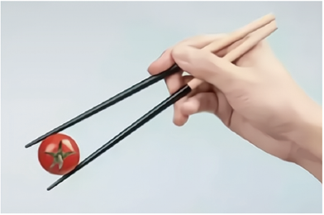筷子 B. 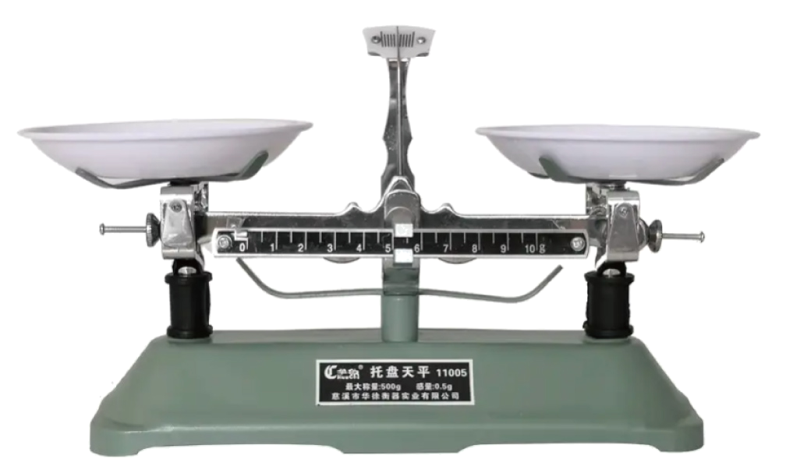天平

C. 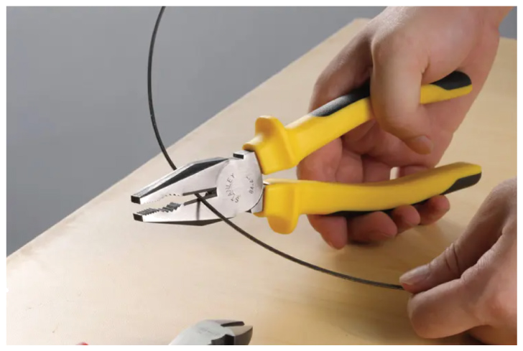钢丝钳 D. 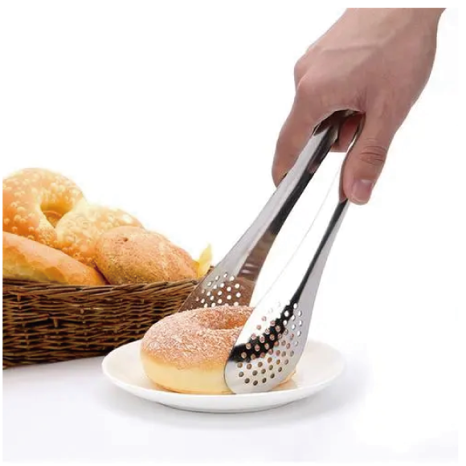食品夹

3. 关于热现象，下列说法中正确的是（ ）

A. 霜是水蒸气放热凝华形成的 B. 水在沸腾过程中温度不断升高

C. 干冰在常温下会发生汽化现象 D. 吹风扇加快汗液蒸发，是由于蒸发快慢与温度有关

4. 关于声现象，下列说法中正确的是（　　）

A. 声音在空气中的传播速度是340m/s B. 闻其声而知其人是根据音色判断的

C. 广场上的噪声监测仪可以减弱噪声 D. 超声波探伤是利用声波传递能量

5. 电动自行车的主要动力装置是电动机。下列选项中与电动机工作原理相同的是（ ）

A. 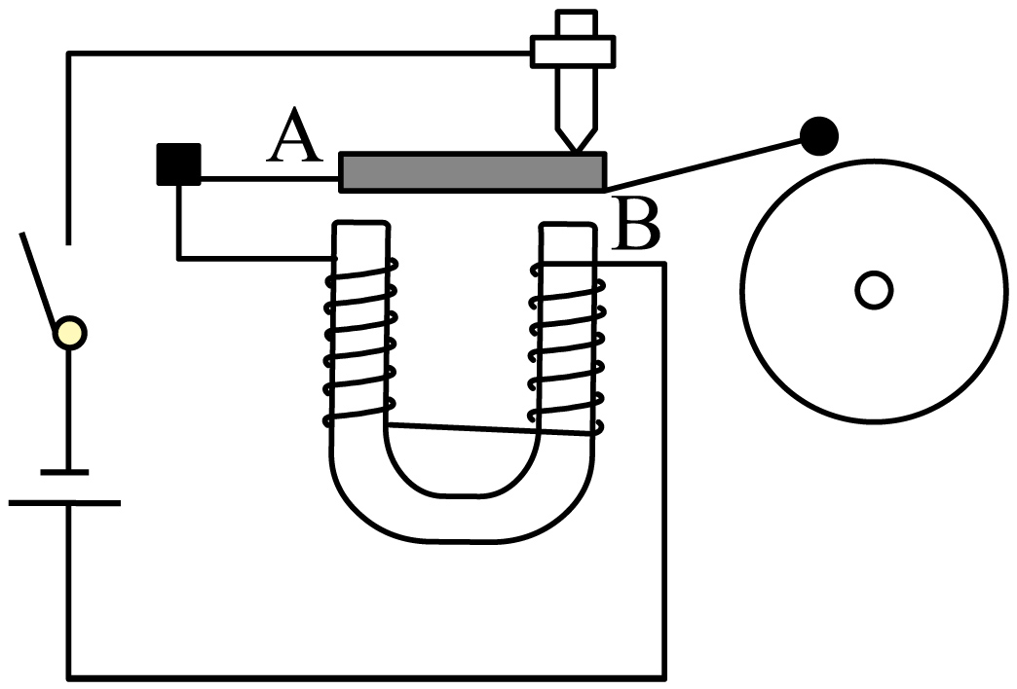 B. 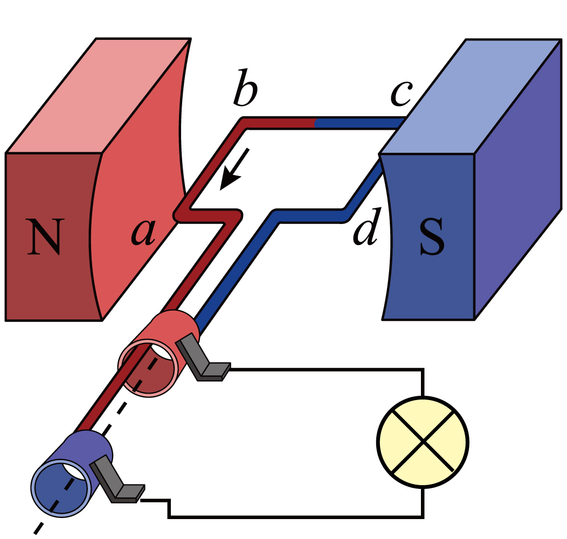 C. 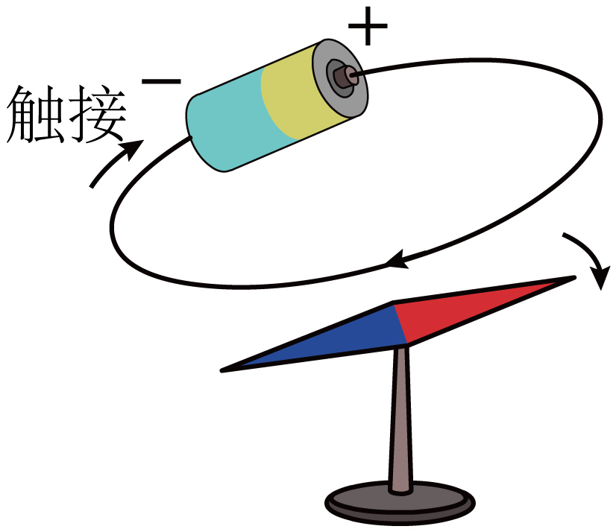 D. 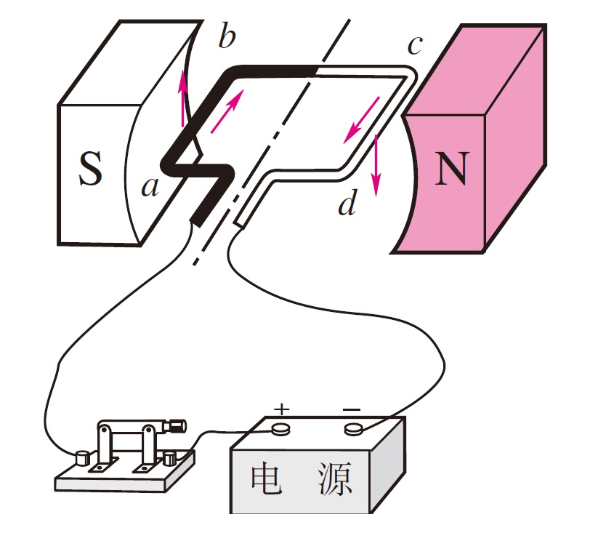

6. 下列现象中能用流体压强与流速的关系解释的是（ ）

A. 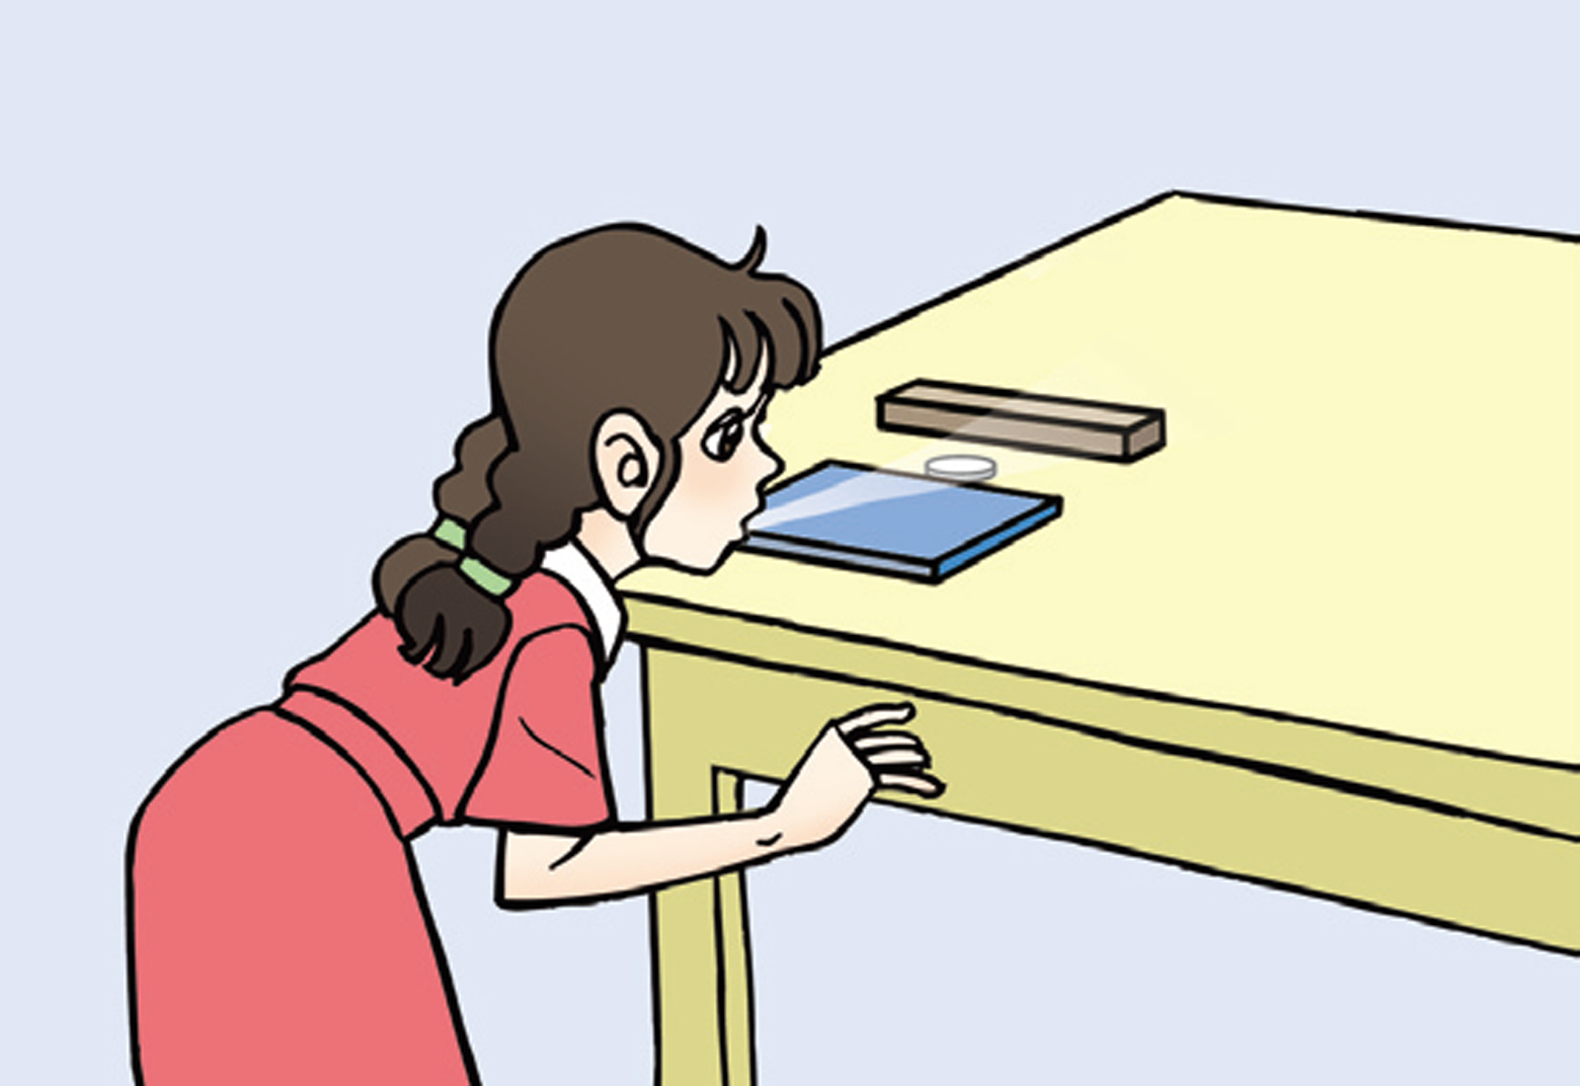口吹硬币跳越木块 B. 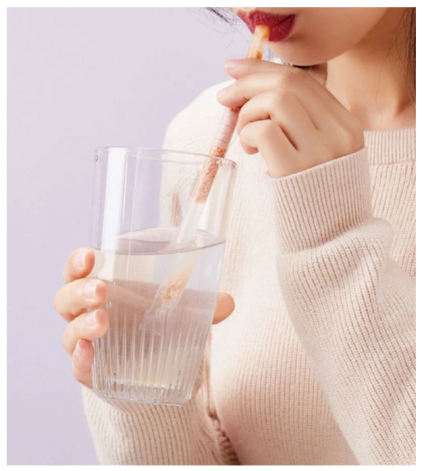用吸管吸饮料

C. 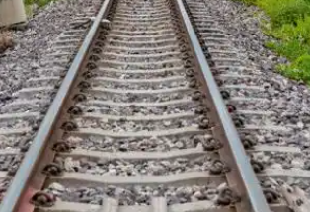铁轨下铺枕木 D. 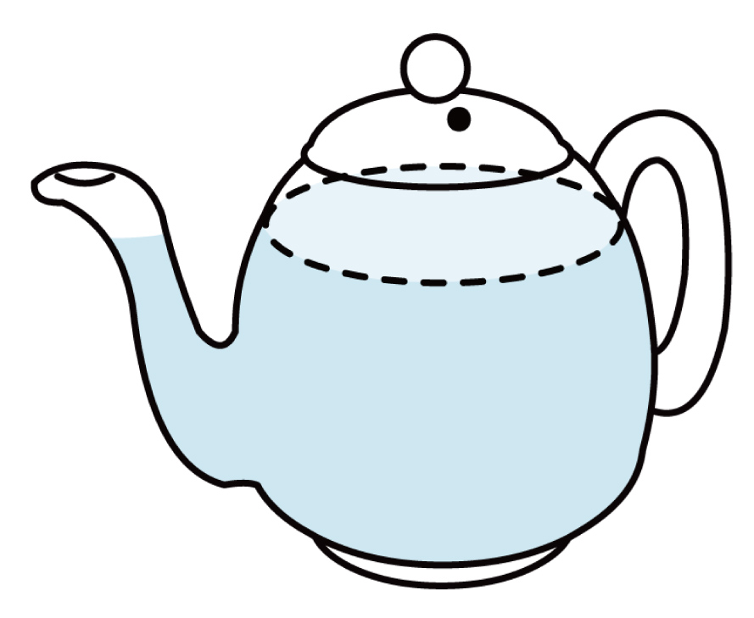茶壶中水面相平

7. 下列说法中正确的是（ ）

A. 雪花缓慢飘落表明温度越低分子运动越慢 B. 构成物质的分子间同时存在引力和斥力

C. 汽油机在做功冲程中将机械能转化为内能 D. 钻木取火是通过热传递的方式改变内能

8. 如图是家庭电路的一部分，进户线在图中左侧。闭合开关，灯泡不亮，用试电笔检测发现*a*、*b*、*c*三处氖管发光，*d*处氖管不发光。则电路故障是（ ）

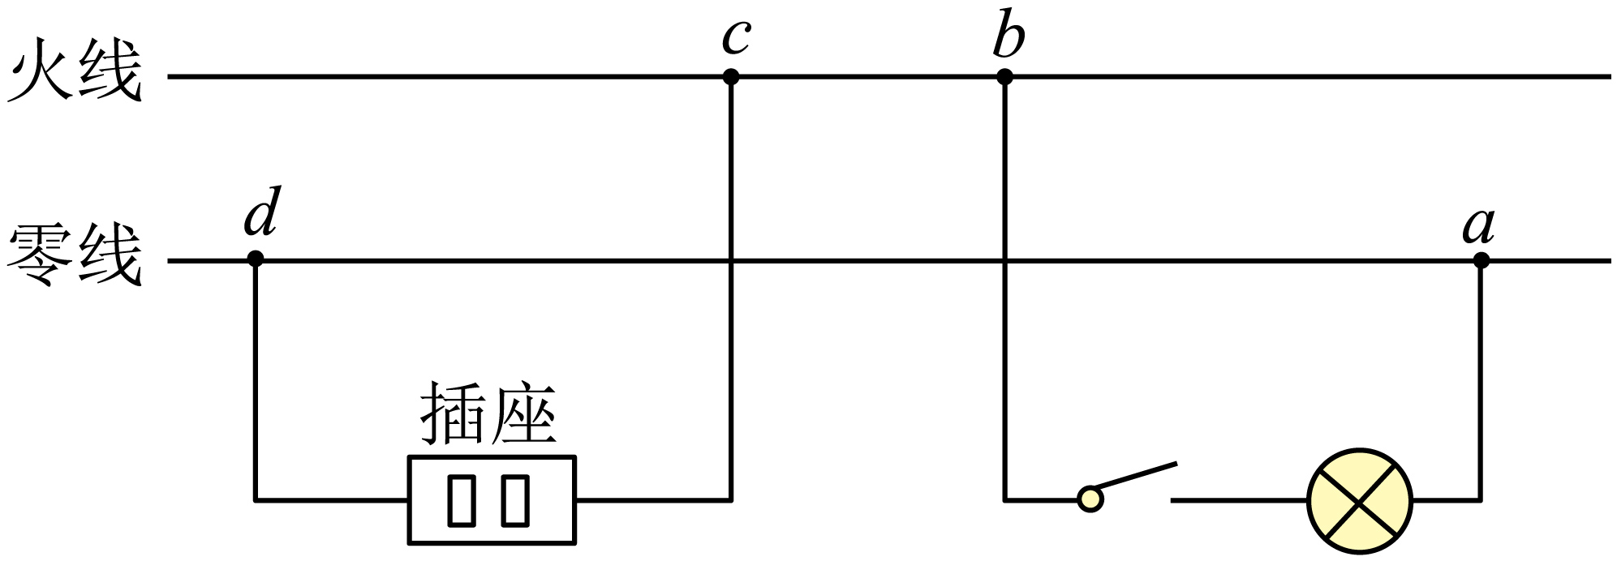

A. 灯泡断路 B. *b*、*c*间断路 C. *a*、*d*间断路 D. 进户线零线断路

9. 如图所示，某同学利用动滑轮将质量为9kg的物体竖直向上匀速提升1m，用时4s，所做额外功为10J。下列选项中正确的是（ ）

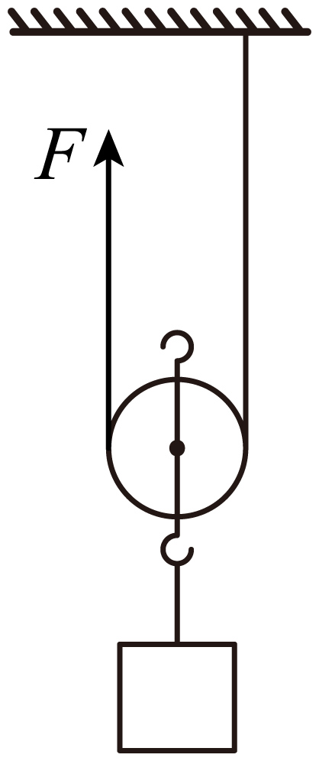

A. 动滑轮重为10N B. 拉力*F*做功的功率为22.5W

C. 动滑轮机械效率为90% D. 绳子自由端上升的速度为0.5m/s

10. 如图所示，电源电压为9*U*且保持不变，闭合开关S，当滑动变阻器的滑片P滑动到某端点时，电压表的示数为6*U*，电阻*R*1消耗的电功率为*P*；当滑片P滑动到某一点*a*时（未标出），电阻*R*1消耗的电功率为4*P*。下列说法中正确的是（　　）

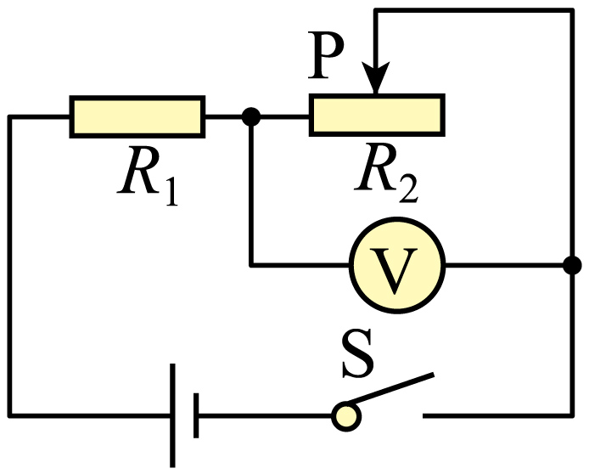

A. 电阻*R*1的阻值为 B. 滑动变阻器的最大阻值为

C. 电路消耗的最大功率为9*P* D. 当滑片P滑动到*a*点时，电路中的电流为

**二、填空题（本题共8个小题，每空1分，共16分）请在答题卡上把你的答案写在所对应的题号后的指定区域内**

11. 如下图，一物块从*A*处运动到*B*处所用的时间为0.4s，通过的路程为______cm，从*A*到*B*的平均速度为______m/s。

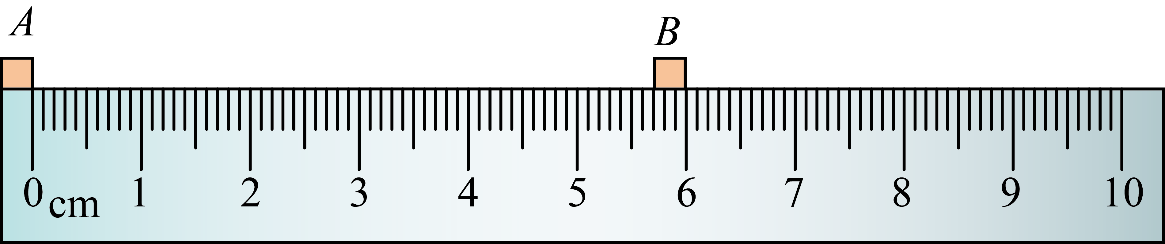

12. 在太阳内部，氢原子核在超高温条件下发生核______（选填“裂变”或“聚变”），释放出巨大的核能。核能是______（选填“一次”或“二次”）能源。

13. 哈尔滨冰雪大世界的超长大滑梯是人们喜爱的冰雪项目。当游客滑下时，他的重力势能______（选填“变大”“变小”或“不变”）；以游客为参照物，地面是______（选填“运动”或“静止”）的。

14. 在“探究凸透镜成像的规律”的实验中，将点燃的蜡烛放在距离透镜20cm处，在透镜另一侧20cm处的光屏上得到清晰的像，则此透镜的焦距为______cm；再将蜡烛向透镜方向移动5cm，调整光屏得到清晰的像，生活中与此成像原理相同的是______（选填“放大镜”“投影仪”或“照相机”）。

15. 用烟煤烧水时，将10kg的水从加热到，燃烧了1.4kg的烟煤，烟煤的热值为，则水吸收的热量是______J，烧水的热效率是______。

16. 如图所示，在“探究电流与电阻的关系”的实验中，电源电压恒为4.5V，在电路中分别接入5Ω、10Ω、15Ω、20Ω的电阻进行实验。先将10Ω的电阻接入电路，闭合开关S，调节滑动变阻器的滑片，使电压表的示数为2V；再将电阻由10Ω更换为5Ω，调节滑动变阻器的滑片向______（选填“左”或“右”）端移动，直到电压表的示数为2V为止：要完成该实验，滑动变阻器的最大阻值至少为______Ω。

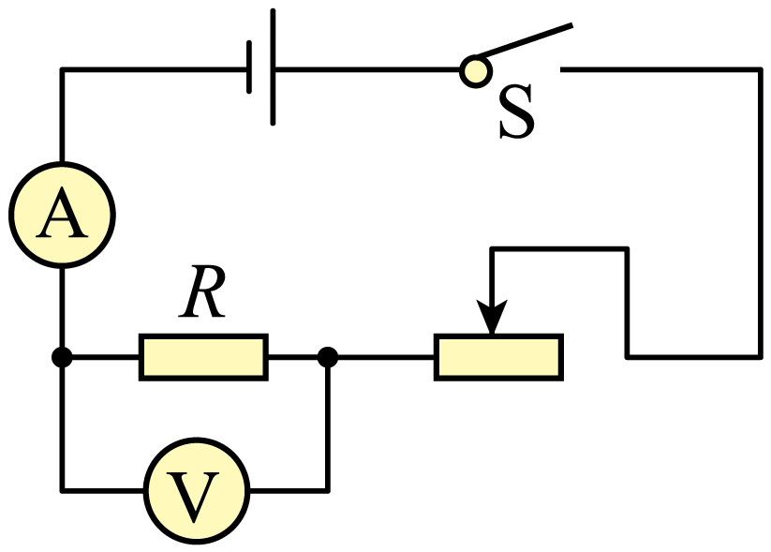

17. 如图所示，电源电压恒定，将定值电阻、按图甲、图乙两种方式接入电路，电阻在两电路中消耗的电功率分别为4W和9W，则______，乙图中电阻消耗的电功率为______W。

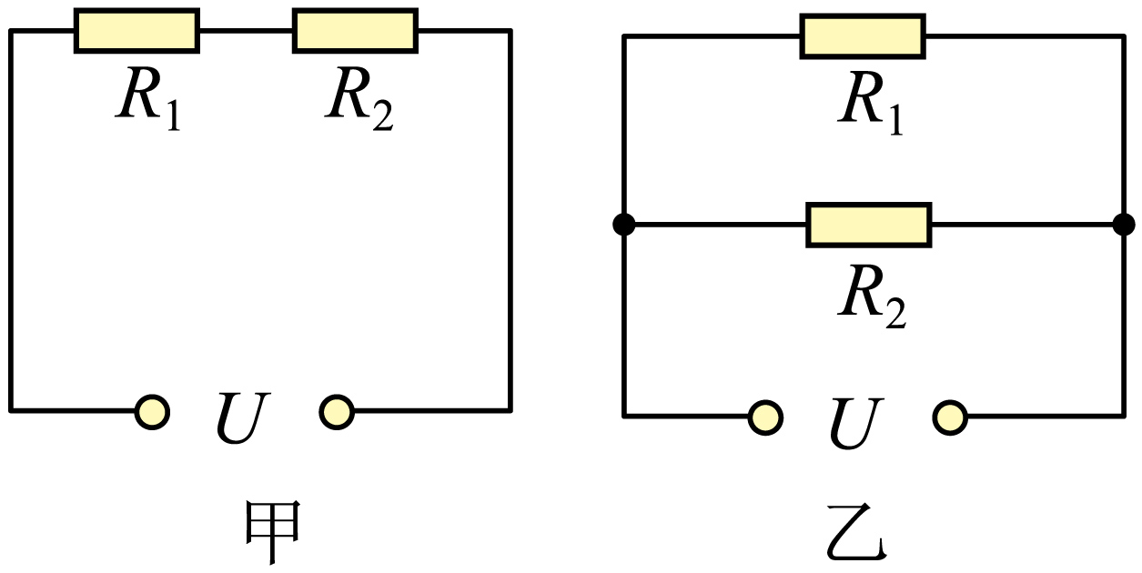

18. 如图所示，*A*、*B*是由同种材料制成的两个实心圆柱体，高度之比为。将*A*竖直放在水平桌面上，*B*置于*A*上面正中央（图甲），此时*A*对桌面的压强与*B*对*A*的压强之比为，则*A*、*B*的体积之比为______；将*A*、*B*倒置后放在水平桌面上（图乙），则*A*对*B*的压强与*B*对桌面的压强之比______。

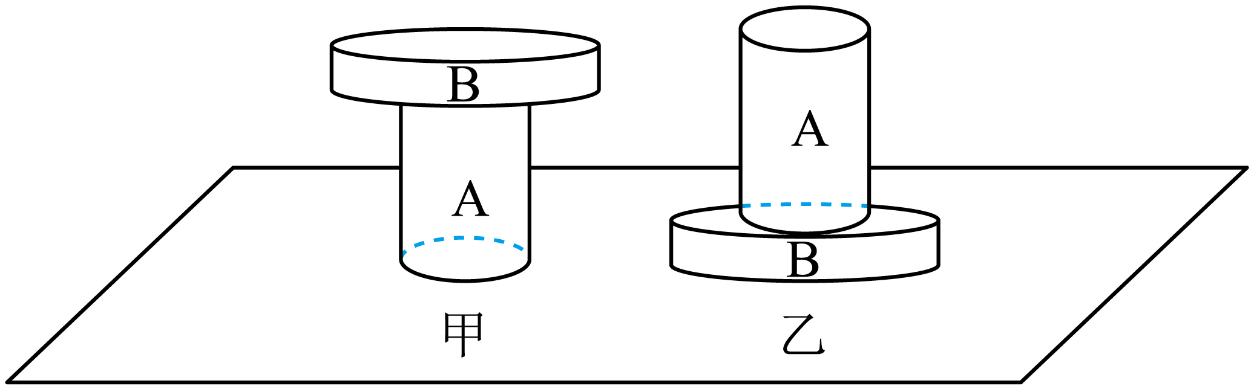

**三、作图与实验探究题（本题共6个小题，共30分）请在答题卡上把你的答案写在所对应的题号后的指定区域内**

19. 如图，小宇看到水中有一条鱼，*A*、*B*两点中有一点是鱼的实际位置，另一点是像的位置，请在图中画出他看到鱼的光路图（保留作图痕迹）。

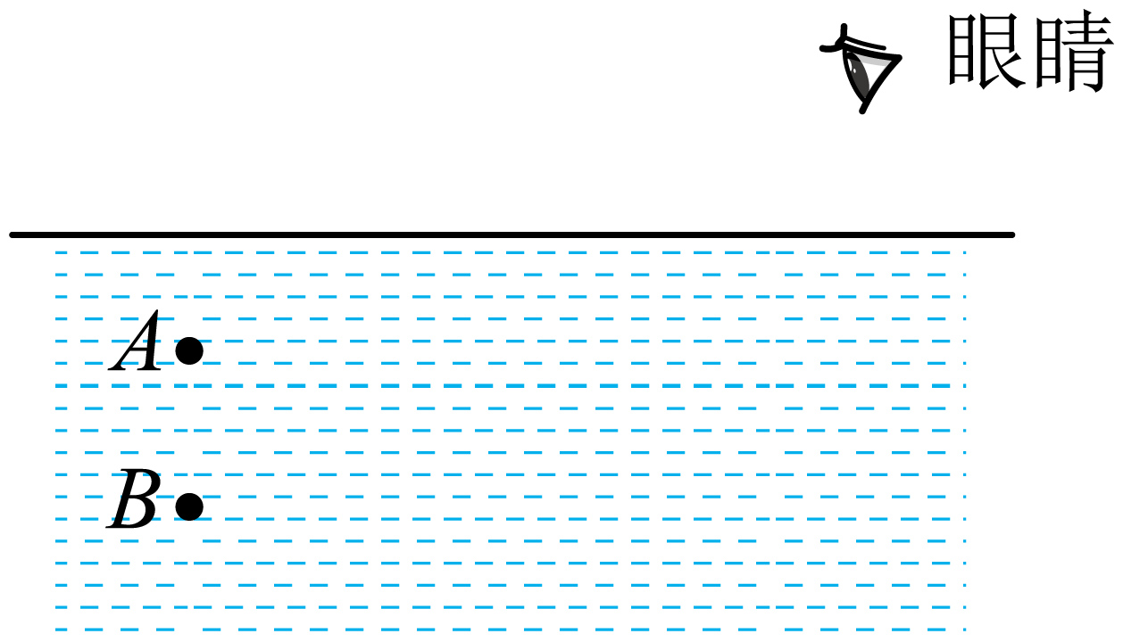

20. 如图，请在图中画出物体A对竖直墙面的压力的示意图。

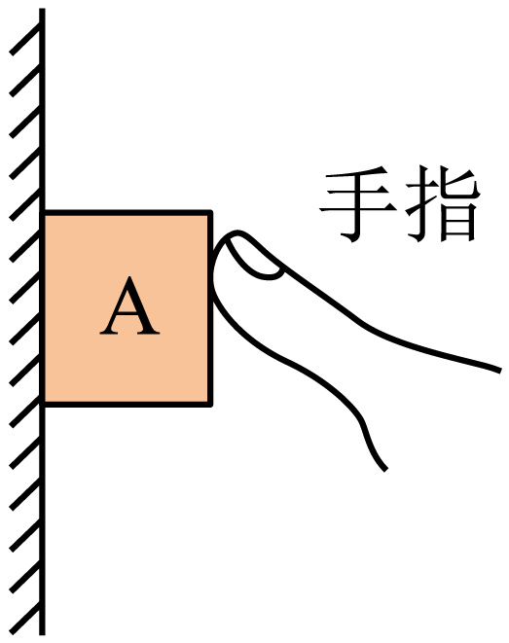

21. 如图所示，小刚同学用薄玻璃板、白板、刻度尺、光屏和两支完全相同的蜡烛A、B探究平面镜成像的特点。

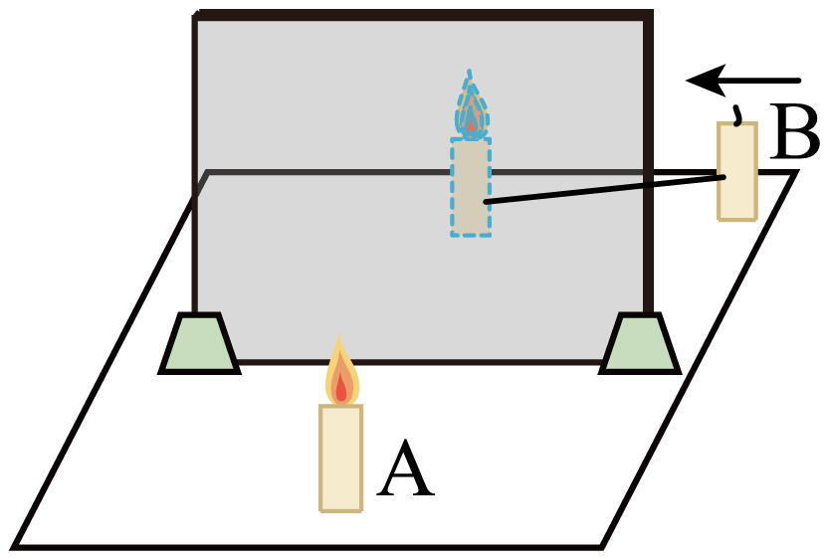

（1）用薄玻璃板代替平面镜的目的是______。

（2）点燃蜡烛A，在薄玻璃板后面移动不点燃的蜡烛B，直到B与A的像完全重合，用刻度尺测量出蜡烛A到玻璃板的距离和蜡烛B到玻璃板的距离。移动点燃的蜡烛A，多次重复实验后，发现平面镜所成像的大小和物的大小______，像和物到平面镜的距离______。

（3）移去蜡烛B，在该位置放置的光屏上______（选填“能”或“不能”）承接到蜡烛A的像。

22. 图甲是某兴趣小组同学“探究冰熔化时温度的变化规律”的实验装置。（实验中不考虑水的质量变化等因素）

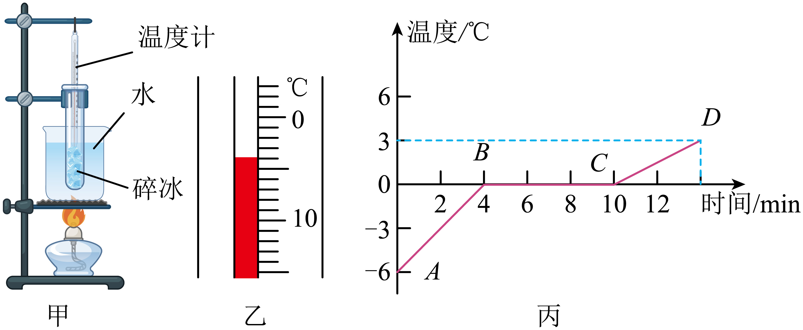

（1）组装实验器材时，应按______（选填“自上而下”或“自下而上”）的顺序。

（2）下列措施中，能使冰受热均匀的是______（选填字母）。

A. 加热过程中不断搅拌

B. 温度计的玻璃泡完全浸没在冰中

C. 通过水给试管加热

（3）某时刻温度计的示数如图乙所示，其示数为______℃。

（4）根据实验数据绘制的温度随时间变化关系图像如图丙，冰在*B*点时的内能______（选填“大于”“小于”或“等于”）在*C*点时的内能。

（5）冰在熔化过程中的特点是______。

（6）实验后，某同学根据图丙计算出冰比热容是______。

23. 在“研究影响滑动摩擦力大小的因素”的实验中，小轩设计了如下实验。（实验所用铁块的长、宽、高不同，每个面的粗糙程度都相同；两小车材料相同）

步骤一：如图甲所示，小轩用水平向左的拉力*F*拉动放在水平面上的平板小车1，观察并记录4s内拉力传感器的示数，绘制了如图乙所示的图象；

步骤二：将同一铁块以同种方式放置在平板小车2上，如图丙，用电动机向左水平拉动放在水平面上的平板小车2，再用弹簧测力计竖直向上拉铁块，读出弹簧测力计和拉力传感器的示数，记录在表格中。

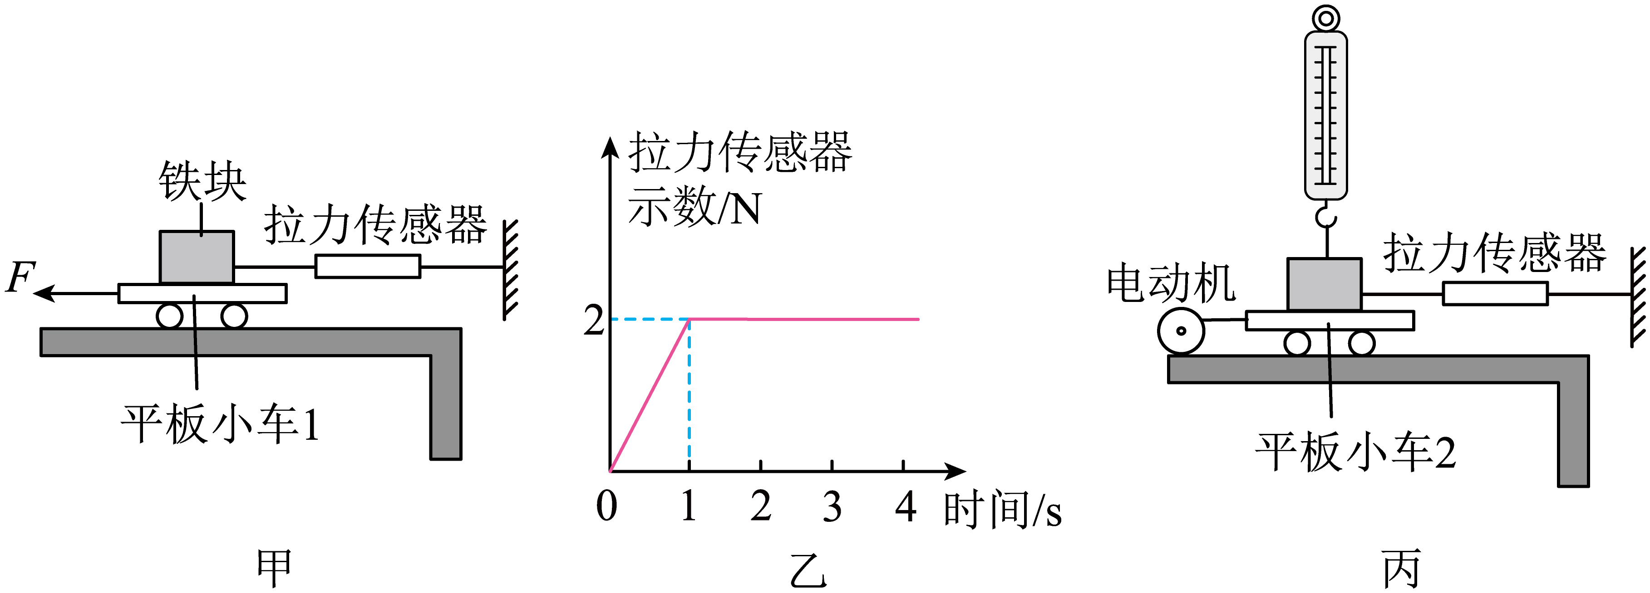

|  |  |  |  |
| --- | --- | --- | --- |
| 实验次数 | 铁块重力/N | 弹簧测力计示数N | 拉力传感器示数/N |
| 1 | 5 | 0 | 1.5 |
| 2 | 5 | 1.0 | 1.2 |
| 3 | 5 | 2.0 | 0.9 |

（1）在步骤一中，当平板小车1开始运动时，铁块受到的摩擦力为______N。

（2）步骤二第1次实验中拉力传感器的示数比步骤一中1s~4s内拉力传感器的示数小，由此可知滑动摩擦力的大小与______有关。

（3）通过分析表中数据，可得出结论：______。

（4）若用该铁块探究滑动摩擦力的大小与接触面积是否有关，他的操作应是______。

（5）小轩认为：该实验中水平面应尽量光滑，否则会使拉力传感器的示数偏大。他的说法______（选填“合理”或“不合理”），请说明理由：______。

24. 学习了密度的知识后，某同学设计以下实验测量盐水的密度。

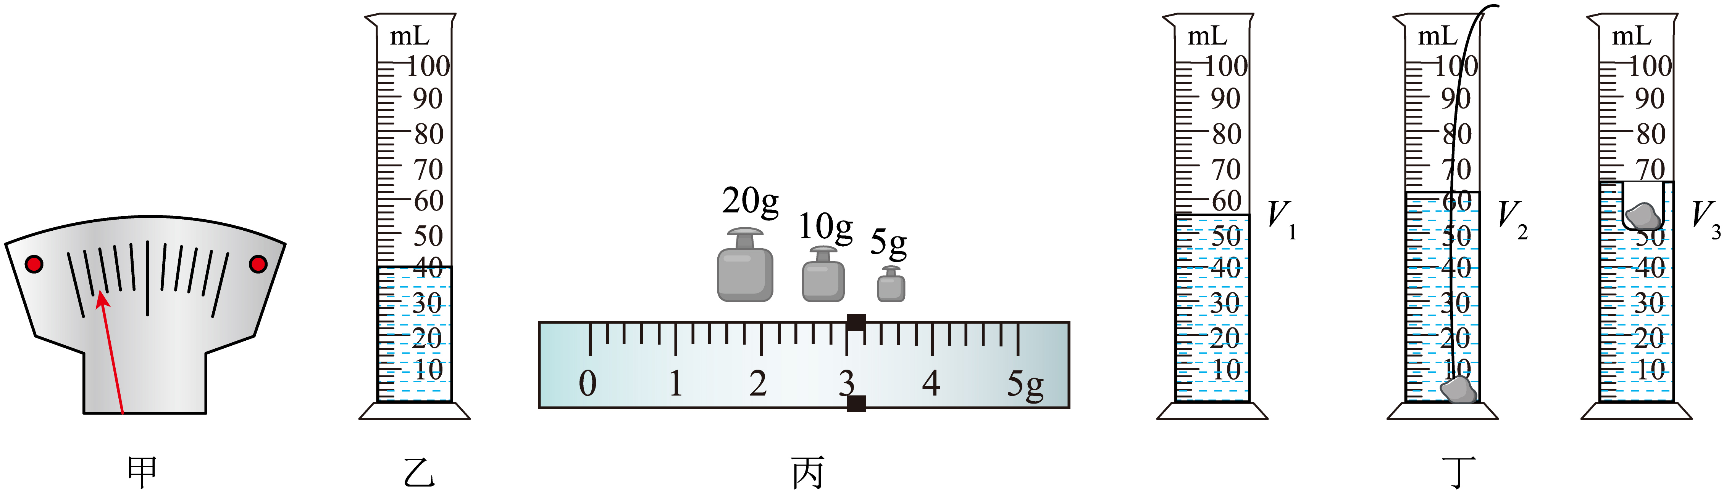

（1）将天平放在水平桌面上，游码放到标尺左端的零刻度线处，指针指在如图甲所示位置，此时他应将平衡螺母向______（选填“左”或“右”）调节，直至横梁平衡：再将装有盐水的烧杯放在天平左盘，当右盘放入80*g*砝码时，天平刚好平衡。

（2）如图乙所示，将烧杯中的一部分盐水倒入量筒，量筒中盐水的体积为______．

（3）如图丙所示，用天平测出烧杯和剩余盐水的总质量为______g，则所测盐水的密度是______。

（4）实验结束后，该同学改用量筒、水和细线测量橡皮泥的密度。（不考虑橡皮泥水及质量变化）如图丁所示。

步骤一：在量筒中倒入适量的水，读出量筒的示数为；

步骤二：将橡皮泥用细线拴好慢慢浸没于水中，读出量筒的示数为；

步骤三：将橡皮泥捏成空心碗，放入量筒中使其浮在水面，读出量筒的示数为。

①请写出橡皮泥密度的表达式______（用*V*、、、表示）。

②如果步骤三中量筒里的水有少量进入橡皮泥捏成的空心碗中，则所测橡皮泥密度的结果______（选填“变大”“变小”或“不变”）。

25. 实验室有一个标识不清的定值电阻，同学们设计了如下实验进行测量。

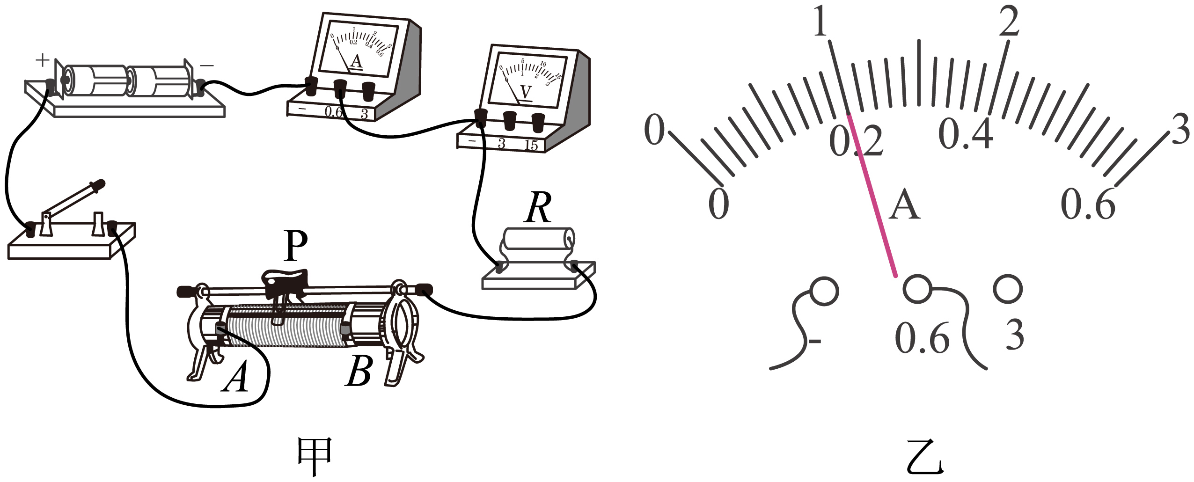

（1）实物电路如图甲所示，电源为两节新干电池，请用笔画线代替导线将电路连接完整（导线不得交叉）。

（2）连接电路时，开关应处于______状态，滑动变阻器的滑片P应滑动到______（选填“*A*”或“*B*”）端。闭合开关，电压表的示数接近电源电压，电流表几乎无示数。经检查，电流表及各连接处均完好，则电路故障是______。

（3）排除故障后，闭合开关，移动滑动变阻器滑片P，使电压表的示数为2.4V，电流表的示数如图乙所示，则电阻*R*的阻值为______Ω。有同学把此次数据作为本实验的最终结果，请你对此作出评价或建议：______。

**四、综合应用题（本题共2个小题，25题7分，26题7分，共14分）请在答题卡上把你的答案写在所对应的题号后的指定区域内**

26. 如图所示，水平桌面上有一个圆柱形薄壁容器。容器内竖立一个圆柱形杯子（材料质地均匀），高为0.09m，底面积为。现只向容器内注水，当容器内水的深度为0.06m时，杯子对容器底部的压力刚好为零；接下来同时向容器内和杯中注水，当杯口与容器内的水面相平时，杯中水的体积是杯子容积的一半，且杯子对容器底部的压力也刚好为零。（整个过程中，杯底与容器底部始终接触但不紧密）求：

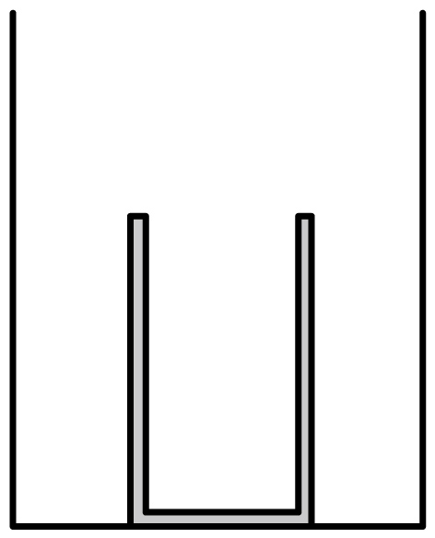

（1）只向容器内注水，当水的深度为0.06m时，水对容器底部的压强；

（2）空杯子的质量；

（3）该杯子材料的密度；

（4）继续向杯子中注水，直至注满，此时杯子对容器底部的压强是多少？

27. 如图甲所示的电路中，电源电压可调，灯泡L的额定功率未知（不考虑灯丝电阻变化），电压表的量程是0~15V，电流表的量程是0~3A。在保证电路各元件安全的前提下：先将电源电压调为*U*，只闭合开关S，把滑动变阻器*R*的滑片P从最右端滑动到最左端的过程中，电流表与电压表的示数关系图象如图乙。求：

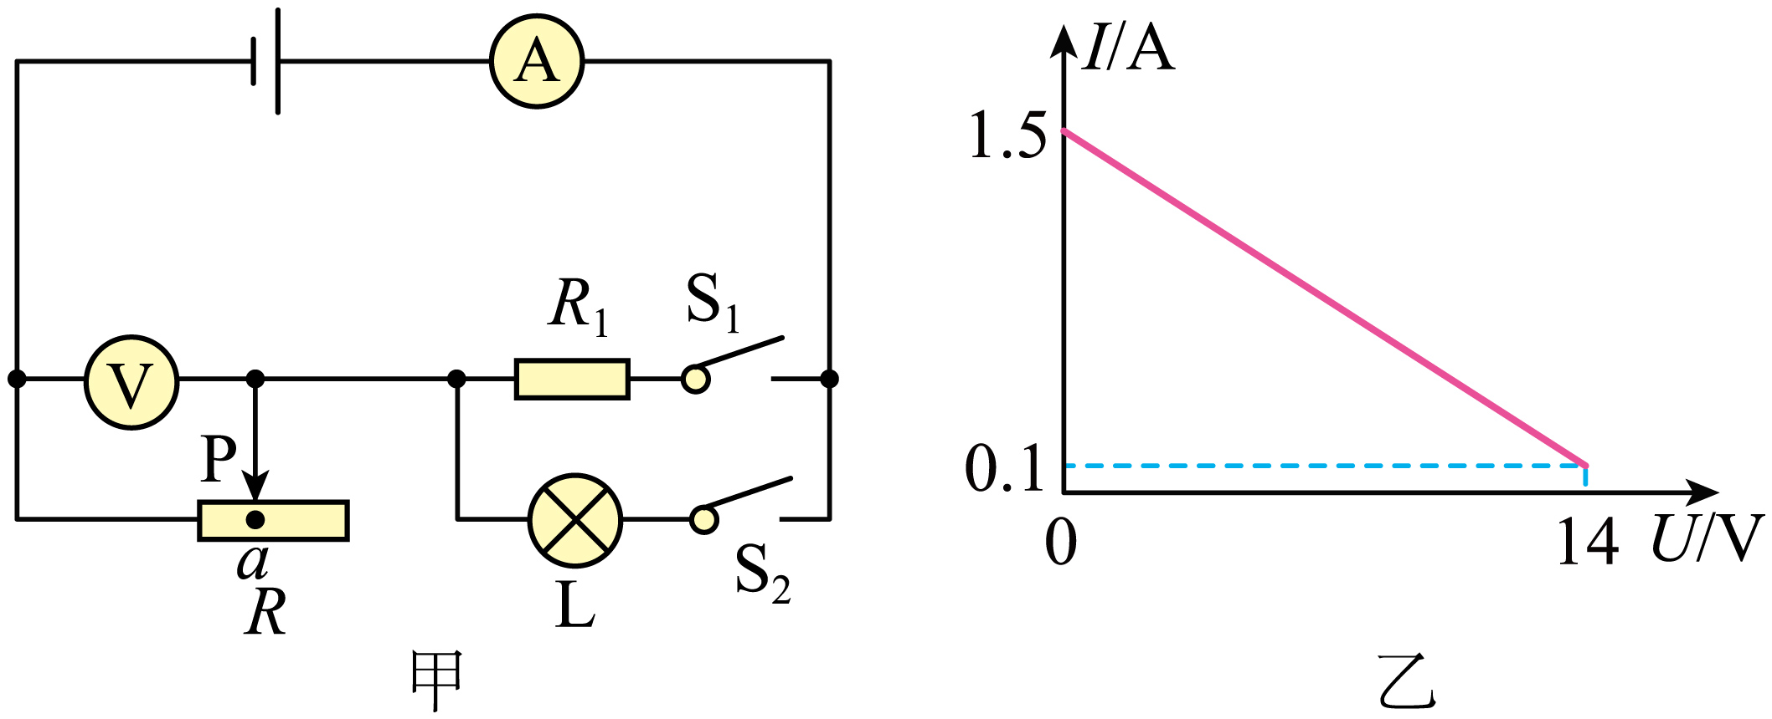

（1）滑动变阻器*R*最大阻值；

（2）电源电压*U*和的电阻值；

（3）保持（2）中电源电压*U*不变，滑动变阻器的滑片*P*在最右端时，通电1min电阻产生的热量；

（4）断开开关，再将电源电压调为*U*，闭合开关，当滑动变阻器的滑片P在*a*点时，灯泡L正常发光，电压表的示数为6V，灯泡L消耗的电功率为*P*；当滑片P滑动到某位置时，电路消耗的电功率最小，电流表的示数为0.25A，灯泡L消耗的实际功率，求：灯泡L的额定功率。

**二○二五年绥化市初中学业水平考试**

**物理试题**

**考生注意：**

**1．物理和化学考试时间共150分钟**

**2．所有答案都必须写在答题卡上所对应的题号后的指定区域内**

**第一部分物理**

**考生注意：**

**1．物理试题共四道大题，26个小题，总分80分。**

**2．可能用到的参考数据：****，****，**

**一、选择题（本题共10个小题，每小题2分，共20分。1-8小题每题只有一个正确选项；9、10小题每题有两个或两个以上正确选项，正确选项不全得1分，有错误选项不得分）请在答题卡上用2B铅笔把你的选项所对应的方框涂黑。**

【1题答案】B【2题答案】C【3题答案】A【4题答案】B 5题答案】D

【6题答案】A【7题答案】B【8题答案】C【9题答案】CD 10题答案】ACD

**二、填空题（本题共8个小题，每空1分，共16分）请在答题卡上把你的答案写在所对应的题号后的指定区域内**

【11题答案】 ①. 6.00 ②. 0.15

【12题答案】 ①. 聚变 ②. 一次

【13题答案】 ①. 变小 ②. 运动

【14题答案】 ①. 10 ②. 投影仪

【15题答案】 ①.  ②. 8%

【16题答案】 ①. 左 ②. 25

【17题答案】 ①.  ②. 18

【18题答案】 ①.  ②. 

**三、作图与实验探究题（本题共6个小题，共30分）请在答题卡上把你的答案写在所对应的题号后的指定区域内**

【19题答案】

【答案】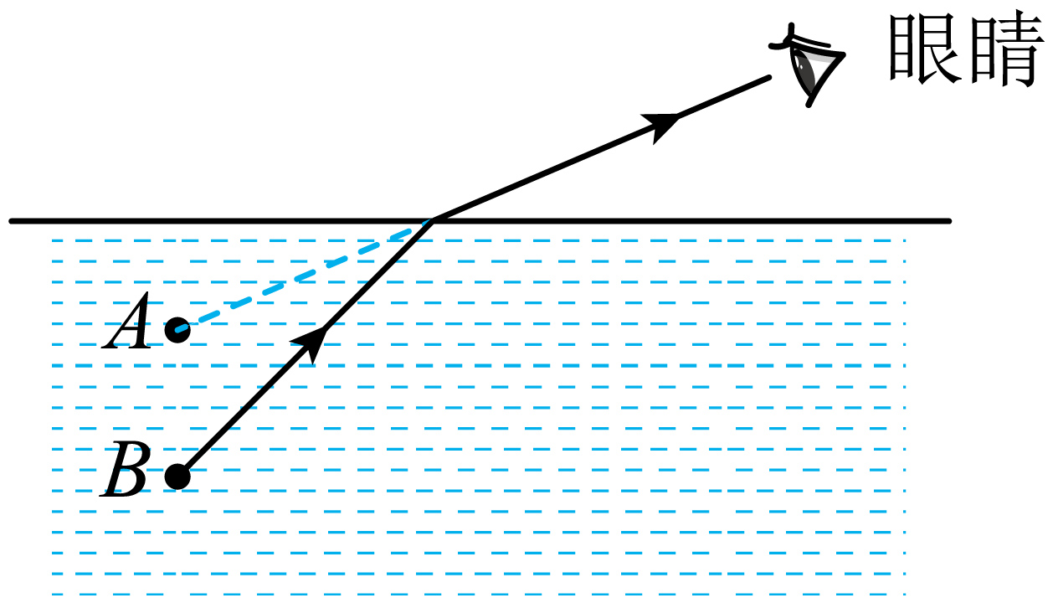

【20题答案】

【答案】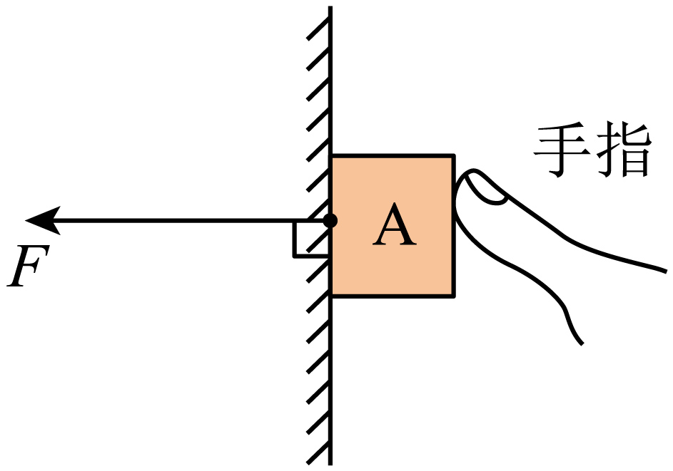

【21题答案】（1）便于确定像的位置 （2） ①. 相等 ②. 相等 （3）不能

【22题答案】（1）自下而上 （2）AC （3）

（4）小于 （5）持续吸热，温度保持不变（或吸收热量，温度不变） （6）

【23题答案】（1）2 （2）接触面的粗糙程度

（3）在接触面的粗糙程度相同时，压力越小（大），滑动摩擦力越小（大）

（4）在其它条件相同时，换用面积不同侧面进行实验

（5） ①. 不合理 ②. 理由是平板小车与水平面之间的摩擦力不影响铁块与平板小车间的摩擦力

【24题答案】（1）右 （2）40 （3） ①.  ②. 

（4） ①.  ②. 不变

【25题答案】（1）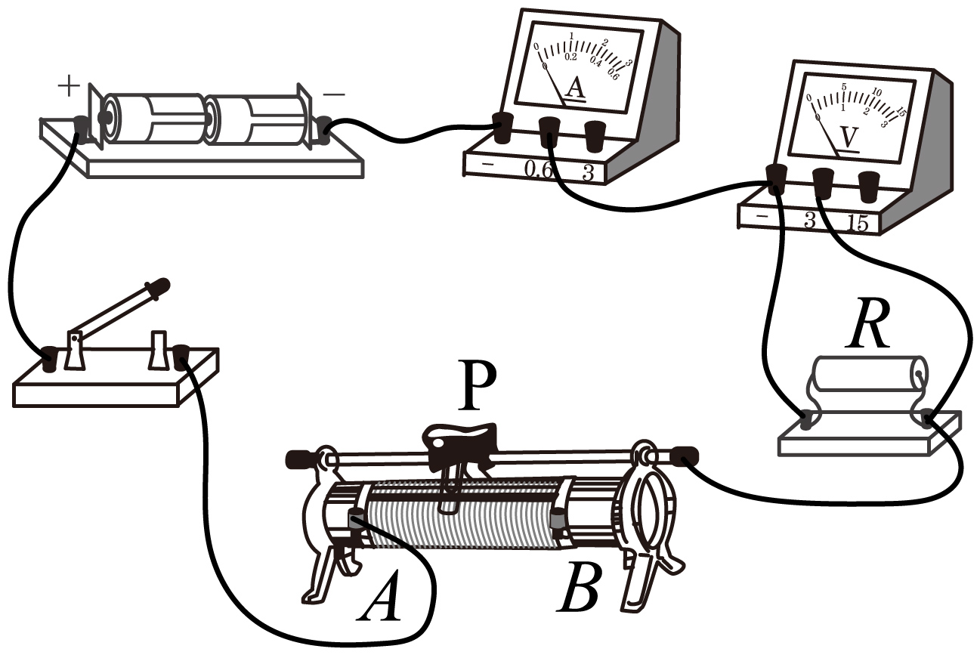 （2） ①. 断开 ②. *B* ③. 电阻*R*断路

（3） ①. 12 ②. 没有多次测量求平均值，误差大

**四、综合应用题（本题共2个小题，25题7分，26题7分，共14分）请在答题卡上把你的答案写在所对应的题号后的指定区域内**

【26题答案】（1） （2） （3） （4）

【27题答案】（1） （2）， （3）6J （4）9W